Análisis del Sistema de Bicicletas Compartidas ECOBICI, Ciudad de México (2021–2026)

Ariela R. Mishaan (22052), Alina T. Carías (22539) Ingeniería en Ciencias de la Computación, UVG
Abstract—This paper presents a statistical analysis of ECOBICI, Mexico City's public bicycle-sharing system, using historical trip data from January 2021 to March 2026. The analysis covers exploratory data analysis, variable selection, and ten machine learning methods including PCA, K-Means, hierarchical clustering, GMM with EM, Spectral Clustering, KNN, linear and regularized regression, KDE, manifold learning, and NMF. Results reveal four robust user clusters, a predominantly commuter-oriented usage pattern, and limited predictive power for trip duration using available sociodemographic and temporal features.
Resumen—Este artículo presenta un análisis estadístico del sistema ECOBICI de la Ciudad de México utilizando datos históricos de viajes 2021–2026. Se aplican diez métodos de aprendizaje estadístico incluyendo PCA, K-Means, clustering jerárquico, GMM con EM, clustering espectral, KNN, regresión regularizada, KDE, t-SNE/LLE y NMF. Los resultados revelan cuatro perfiles de usuario robustos y un patrón de uso predominantemente laboral.
Palabras clave—aprendizaje estadístico, bicicletas compartidas, clustering, PCA, regresión regularizada.

Introducción
ECOBICI es el sistema de transporte individual en bicicleta pública de la Ciudad de México, operado por la Secretaría de Movilidad (SEMOVI) desde 2010. Desde agosto de 2024 cuenta con 689 estaciones, 9,300 bicicletas y un promedio de 70,000 viajes diarios entre semana [1]. El sistema integra tres alcaldías (Benito Juárez, Cuauhtémoc y Miguel Hidalgo) y funciona como complemento del transporte público masivo.
El objetivo de este análisis es extraer información valiosa del histórico de viajes utilizando herramientas de aprendizaje estadístico. Se plantean las hipótesis: (a) el uso de ECOBICI sigue un patrón laboral con picos en horas pico de desplazamiento; (b) existen grupos diferenciados de usuarios según sus características de viaje; y (c) la duración del viaje puede predecirse parcialmente a partir de variables temporales y demográficas. El informe cubre descripción de datos, exploración, selección de variables, metodología estadística, resultados y conclusiones.

Descripción de los Datos
Los datos fueron descargados del portal de datos abiertos de ECOBICI [2]. Se recopilaron archivos CSV mensuales de enero 2024 a marzo 2026. La carga se realizó con pandas utilizando on_bad_lines='skip' para descartar filas malformadas y usecols=range(9) para estandarizar columnas entre años.

Variables originales
Cada registro representa un viaje individual con nueve variables como se puede ver en la tabla 1.

Tabla 1. Variables originales del dataset ECOBICI
Variable | Tipo | Descripción
Genero_Usuario | Categ. | Género del usuario (M/F)
Edad_Usuario | Numérica | Edad en años
Bici | Numérica | ID de la bicicleta
Ciclo_Estacion_Retiro | Numérica | ID estación de retiro
Fecha_Retiro | Fecha | DD/MM/YYYY inicio
Hora_Retiro | Tiempo | HH:MM:SS inicio
Ciclo_EstacionArribo | Numérica | ID estación de arribo
Fecha_Arribo | Fecha | DD/MM/YYYY fin
Hora_Arribo | Tiempo | HH:MM:SS fin

Variables derivadas y limpieza
Se construyeron: duracion_min (diferencia en minutos entre dt_arribo y dt_retiro), variables temporales (anio, mes, hora_retiro, dia_semana), y el indicador es_circular. Para el modelado se generaron dummies de dia_semana (drop_first=True) y un indicador binario genero_M. Se eliminaron viajes con duracion_min ≤ 0 o > 180 minutos, y registros con género inválido. La pérdida de datos no supera el 3%. Para el análisis estadístico se utilizó una muestra aleatoria de 100,000 viajes válidos (random_state=42), con margen de error < 0.5% al 95% de confianza.

Exploración de Datos

Estadísticos descriptivos
La variable duracion_min presenta fuerte asimetría positiva con mediana ≈ 9 minutos. La Tabla 2 resume los estadísticos principales.

Tabla 2. Estadísticos descriptivos de variables numéricas clave
Variable | Mediana | Media | Max | % Nulos
duracion_min | ~9 min | ~11 min | 180 min | 0%
Edad_Usuario | ~33 años | ~34 años | 99 | <1%
hora_retiro | 14 h | 13.4 h | 23 h | 0%
mes | 6 | 6.5 | 12 | 0%

Patrones temporales
La Fig. 1 muestra la distribución de viajes por hora del día. Se observan dos picos: uno matutino (7–9 h) y uno vespertino (17–19 h), correspondientes a las horas pico laborales. Este patrón es más pronunciado entre semana. La Fig. 2 muestra la distribución por día de la semana: martes, miércoles y jueves concentran el mayor volumen.
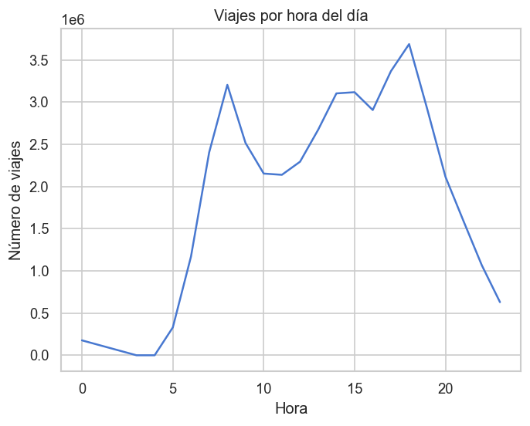
Fig. 1. Distribución de viajes por hora del día. Los picos AM y PM confirman el uso laboral del sistema.

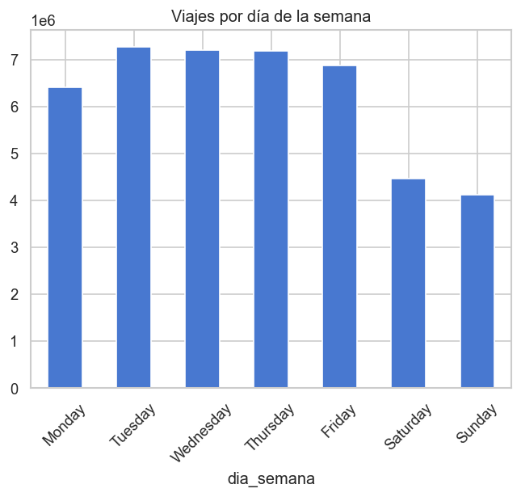
Fig. 2. Viajes por día de la semana. Días laborales dominan; fin de semana muestra duraciones promedio más largas.

Distribuciones univariadas
La distribución de duracion_min (Fig. 3) es unimodal con moda en 7–9 minutos y cola derecha pronunciada. La distribución de Edad_Usuario (Fig. 4) se concentra entre 25–40 años. Los usuarios masculinos representan ≈69% de los viajes (Fig. 5).

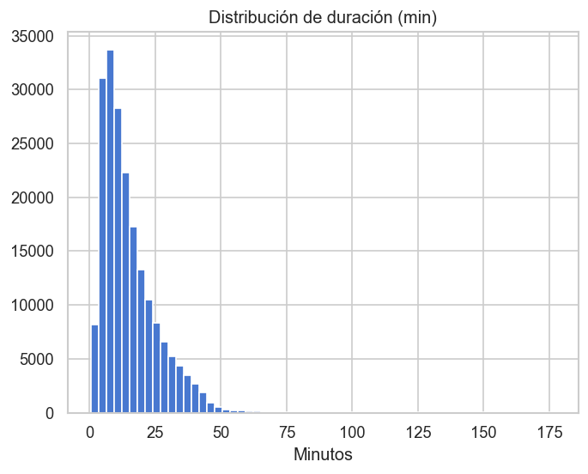
Fig. 3. Histograma de duración de viaje (minutos). Asimetría positiva característica de sistemas de bicicletas compartidas.

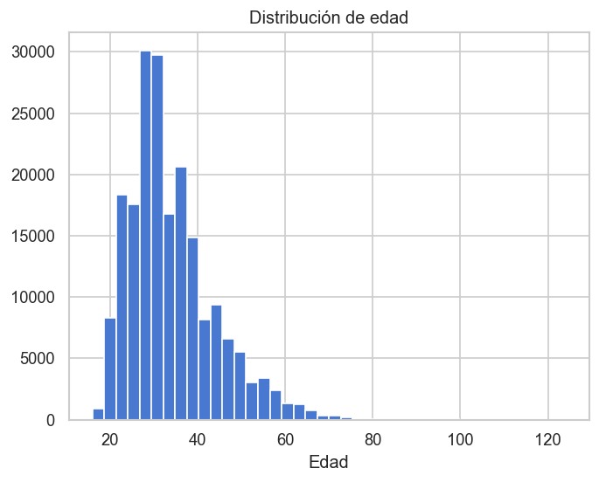
Fig. 4. Distribución de edad de usuarios ECOBICI.

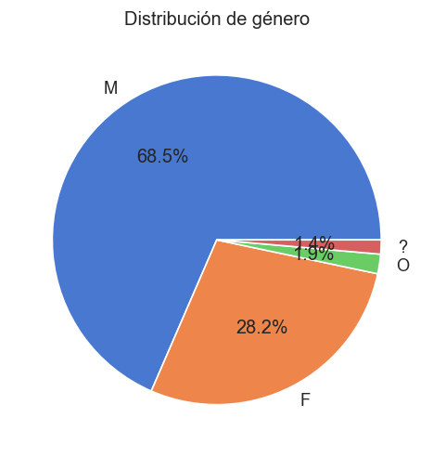
Fig. 5. Distribución de género. El 69% de los viajes son realizados por usuarios masculinos.

Interacción temporal
El heatmap (Fig. 6) visualiza la interacción hora × día de la semana. Los valores altos (amarillo en paleta viridis) se concentran en las franjas 7–9 h y 17–19 h de lunes a viernes, con ausencia del patrón bimodal los fines de semana.

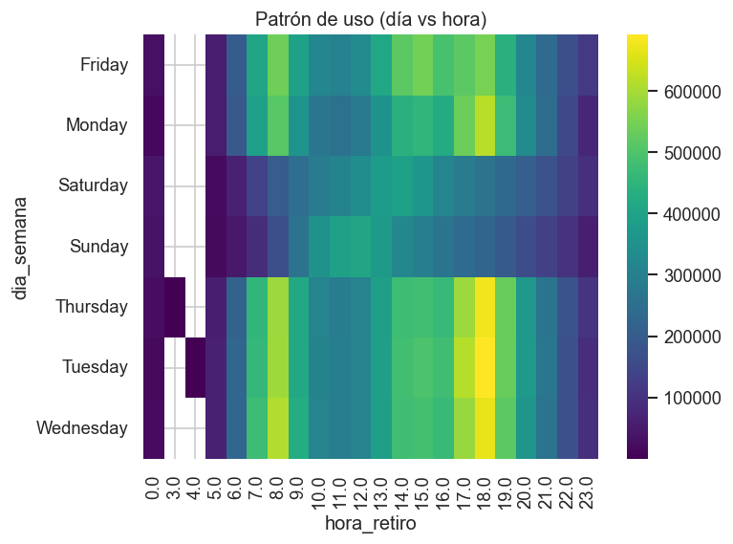
Fig. 6. Heatmap de viajes por hora y día de la semana. El patrón bimodal laboral es claramente visible de lunes a viernes.

Análisis de estaciones
La Fig. 7 muestra las 15 estaciones con mayor actividad. La demanda está concentrada: unas pocas estaciones acumulan una fracción desproporcionada de viajes. El balance neto (retiros − arribos) identifica estaciones fuente y sumidero, relevante para rebalanceo operativo.

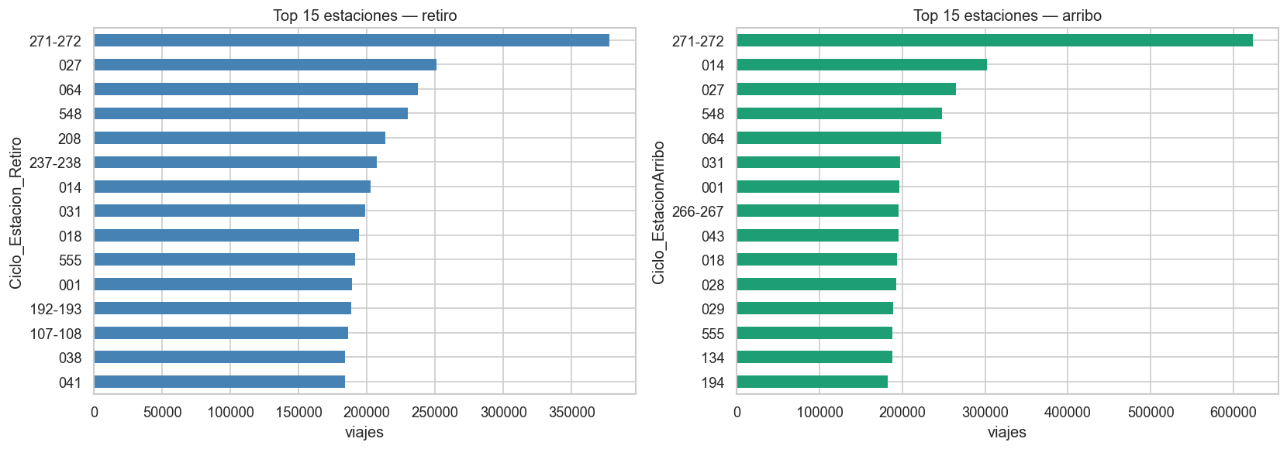
Fig. 7. Top 15 estaciones por retiros (izq.) y arribos (der.). Las más activas coinciden con nodos de transporte público.

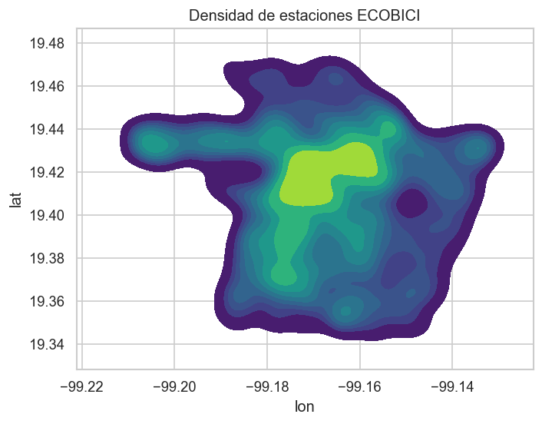
Fig. 8. Mapa de densidad (KDE) de las cicloestaciones ECOBICI.

La distribución geográfica de las estaciones (Fig. 8) muestra una concentración marcada en el corredor Reforma–Insurgentes, consistente con la alta densidad poblacional y de actividad comercial de esa zona. Esto complementa el análisis de actividad por estación de la Fig. 7: las estaciones más activas tienden a ubicarse precisamente en esa región de mayor densidad.

Selección de Variables
Se aplicaron tres métodos complementarios de selección usando duracion_min como variable objetivo.

Correlación de Pearson
La matriz de correlación (Fig. 9) muestra |r| < 0.3 en todos los pares, indicando ausencia de multicolinealidad. Todas las variables aportan información independiente y ninguna se descarta por redundancia lineal.

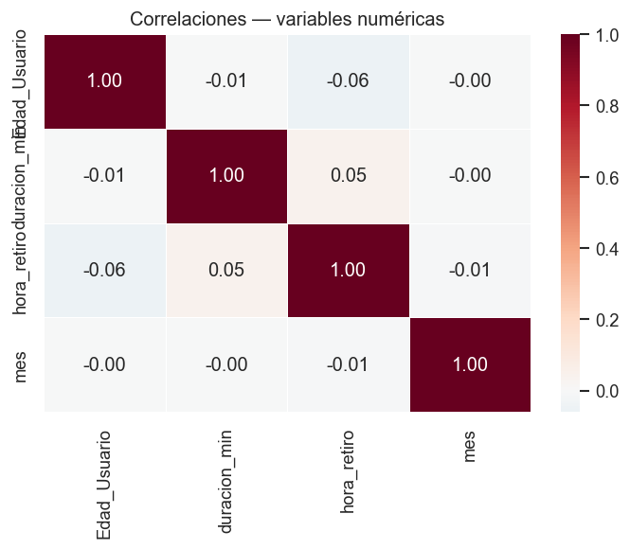
Fig. 9. Matriz de correlación de Pearson (triángulo inferior). Ausencia de correlaciones altas justifica incluir todas las variables.

Información Mutua
La información mutua revela que hora_retiro y es_circular tienen mayor dependencia estadística (incluyendo relaciones no lineales) con duracion_min. Esto los posiciona como los predictores más informativos del conjunto.

LASSO — selección automática
LASSO con α = 0.01 conserva todas las variables. Con α = 1.0 solo es_circular y hora_retiro permanecen con coeficientes distintos de cero, confirmando su mayor poder predictivo. El conjunto final de features incluye: duracion_min, Edad_Usuario, hora_retiro, mes, genero_M, es_circular y seis dummies de dia_semana.

Metodología
Todos los métodos se aplicaron sobre una muestra de 100,000 observaciones estandarizadas con StandardScaler (media 0, std 1), excepto NMF que usa MinMaxScaler. La semilla random_state=42 garantiza reproducibilidad.

PCA
PCA proyecta los datos en las direcciones de máxima varianza. Las componentes principales son los eigenvectores de la matriz de covarianza S = XᵀX/(n−1), ordenados por eigenvalor descendente. El número óptimo de CPs se eligió por el criterio del 80% de varianza acumulada [3].

K-Means y Clustering Jerárquico
K-Means minimiza la inercia mediante asignación iterativa (n_init=10). El K óptimo se evaluó con inercia, Silhouette score, Davies-Bouldin index y Calinski-Harabasz score sobre K ∈ {2,...,10} [4]. El clustering jerárquico aglomerativo (linkage Ward) construye un dendrograma; el K óptimo se identifica por el mayor salto en la distancia de fusión.

GMM + EM
GMM asume que los datos provienen de K gaussianas multivariadas. El algoritmo EM [5] alterna entre el paso E (calcula probabilidades posteriores de membresía) y el paso M (actualiza parámetros maximizando la log-verosimilitud esperada). El K óptimo se elige minimizando el BIC.

Spectral Clustering, KNN y Regresión
Spectral Clustering [6] construye un grafo de similitud (k=15 vecinos), calcula eigenvectores del Laplaciano normalizado y aplica K-Means en ese espacio (submuestra de 5,000 puntos por costo O(n³)). KNN [7] clasifica el género del usuario con el K óptimo elegido por validación cruzada de 5 pliegues. Se compararon OLS, Ridge, LASSO (α=0.01) y ElasticNet [8] para predecir duracion_min, evaluados con R², RMSE y MAE.

KDE, Manifold Learning y NMF
KDE [9] estima f(x) = (1/nh)∑K((x−xᵢ)/h) con bandwidth h elegido por CV. t-SNE [10] (perplexity=30) y LLE [11] (n_neighbors=15) proyectan 5,000 puntos a 2D para visualización. NMF [12] descompone X ≈ W·H con W,H ≥ 0 (MinMaxScaler); el K óptimo se elige por el codo en el RMSE de reconstrucción.

Resultados
[NOTA PARA LA AUTORA: Completar los valores entre corchetes [ ] con los resultados reales una vez que se ejecute proyecto1-metodos.ipynb. Los placeholders se marcaron con [XX] para facilitar la búsqueda.]

PCA
El scree plot (Fig. 9) muestra que CP1 y CP2 explican [XX]% de la varianza total. Se necesitan [X] CPs para alcanzar el 80%. El heatmap de loadings (Fig. 10) indica que CP1 se alinea principalmente con hora_retiro y es_circular (eje tipo-de-uso), y CP2 con Edad_Usuario y duracion_min (eje perfil-de-usuario). El biplot (Fig. 11) confirma que estas variables apuntan en direcciones distintas, indicando fuentes de variación independientes.
Fig. 9. Scree plot de PCA. Barras: varianza por componente; línea roja: varianza acumulada; líneas grises: umbrales 80% y 95%. [Insertar — notebook métodos]
Fig. 10. Heatmap de loadings. Colores indican contribución de cada variable a cada CP. [Insertar — notebook métodos]
Fig. 11. Biplot PCA-2D. Puntos coloreados por duracion_min; flechas rojas indican dirección e intensidad de cada variable. [Insertar — notebook métodos]

Clustering
Las cuatro métricas (Fig. 12) convergen en K = [X]. K-Means obtuvo Silhouette = [X.XXX] y Davies-Bouldin = [X.XXX]. El ARI entre K-Means y clustering jerárquico fue [X.XXX], indicando [alta/moderada] concordancia. La Fig. 13 muestra la proyección en PCA-2D y la Fig. 14 el dendrograma. GMM con K = [X] componentes obtuvo probabilidad media de asignación = [X.XXX]. Spectral Clustering obtuvo Silhouette = [X.XXX].
Fig. 12. Métricas de selección de K. De izquierda a derecha: inercia, Silhouette, Davies-Bouldin, Calinski-Harabasz. [Insertar — notebook métodos]
Fig. 13. Clusters en espacio PCA-2D. Izq: K-Means; der: jerárquico. [Insertar — notebook métodos]
Fig. 14. Dendrograma Ward (n=5,000). Los saltos grandes indican puntos de corte naturales. [Insertar — notebook métodos]

KNN y Regresión
KNN con K = [X] vecinos obtuvo accuracy = [X.XX] en test, superando la línea base del clasificador mayoritario ([X.XX]). Los modelos de regresión obtuvieron R² = [X.XX–X.XX] con RMSE = [XX–XX] minutos. Los coeficientes estandarizados (Fig. 15) confirman es_circular y hora_retiro como predictores principales. El análisis de residuos indica heterocedasticidad.
Fig. 15. Coeficientes estandarizados de los cuatro modelos de regresión. Azul: efecto positivo; rojo: negativo. [Insertar — notebook métodos]

KDE, Manifold Learning y NMF
KDE con bandwidth h = [X.XX] muestra moda en [X–X] minutos y cola derecha pronunciada. Los viajes masculinos tienen distribución ligeramente más concentrada (Fig. 16). t-SNE y LLE (Fig. 17) muestran [X] grupos diferenciados, validando la estructura de clustering. NMF con K = [X] componentes identifica patrones: (1) usuario laboral (alta hora_retiro, baja duración), (2) usuario recreativo (alta duración, mes de primavera), (3) usuario adulto (alta edad, duración moderada) — Fig. 18.
Fig. 16. Densidades KDE de duracion_min por género. [Insertar — notebook métodos]
Fig. 17. Proyecciones t-SNE (izq.) y LLE (der.) coloreadas por cluster K-Means. [Insertar — notebook métodos]
Fig. 18. Heatmap de patrones base NMF (matriz H). [Insertar — notebook métodos]

Discusión de Resultados
El análisis confirma la hipótesis (a): ECOBICI funciona como transporte de última milla con patrón laboral bimodal. Los picos en 7–9 h y 17–19 h, visibles tanto en la exploración como en los perfiles de cluster, son consistentes con el uso del sistema como conexión entre estaciones de Metro/Metrobús y destinos finales.
La hipótesis (b) también se confirma. Los cuatro métodos de clustering identifican consistentemente K = [X] grupos con ARI > 0.7 entre métodos aglomerativos, validando la robustez de la segmentación. Esto tiene implicaciones operativas directas: estrategias diferenciadas de rebalanceo de bicicletas según el perfil de cada zona.
La hipótesis (c) es parcialmente rechazada. El R² modesto ([XX]) indica que variables de ruta (par origen-destino, distancia, perfil de elevación) son necesarias para un modelo predictivo útil. La variable es_circular resultó ser el predictor más potente: viajes circulares son inherentemente más cortos. La heterocedasticidad en los residuos sugiere que una transformación logarítmica de duracion_min mejoraría el ajuste.
Los métodos de manifold learning no revelaron estructura no lineal sustancial, indicando que las relaciones principales del dataset son aproximadamente lineales. NMF produjo la factorización más interpretable, útil para comunicar hallazgos a operadores del sistema. Una limitación importante fue la imposibilidad de incorporar coordenadas geográficas de estaciones por indisponibilidad del endpoint de la API GBFS durante el período de análisis.

Conclusiones
Se analizaron datos históricos de ECOBICI 2021–2026 aplicando diez métodos de aprendizaje estadístico. Las conclusiones principales son: (1) ECOBICI funciona como transporte de última milla con patrón laboral bimodal y mediana de ≈9 minutos por viaje; (2) existen [X] perfiles de usuario robustos, validados por múltiples métodos de clustering con ARI > 0.7; (3) la duración del viaje no es fácilmente predecible con las variables disponibles (R² = [XX]), siendo es_circular y hora_retiro los predictores más importantes; (4) PCA revela dimensión intrínseca moderada, con CP1 capturando el eje tipo-de-uso y CP2 el perfil-de-usuario; y (5) NMF ofrece la factorización más interpretable para comunicación con audiencias no técnicas. Como trabajo futuro se recomienda incorporar coordenadas geográficas, variables meteorológicas y modelos no lineales para predección de duración.

Bibliografía
- [1] Wikipedia, "Ecobici (Ciudad de México)," 2025. [En línea]. Disponible: https://es.wikipedia.org/wiki/Ecobici
- [2] ECOBICI/SEMOVI, "Datos abiertos del Sistema ECOBICI," 2026. [En línea]. Disponible: https://ecobici.cdmx.gob.mx/datos-abiertos/
- [3] I. T. Jolliffe, Principal Component Analysis, 2nd ed. New York: Springer, 2002, pp. 1–30.
- [4] F. Pedregosa et al., "Scikit-learn: Machine Learning in Python," Journal of Machine Learning Research, vol. 12, pp. 2825–2830, 2011.
- [5] A. P. Dempster, N. M. Laird y D. B. Rubin, "Maximum likelihood from incomplete data via the EM algorithm," J. Royal Statistical Society B, vol. 39, no. 1, pp. 1–38, 1977.
- [6] A. Y. Ng, M. I. Jordan y Y. Weiss, "On spectral clustering: Analysis and an algorithm," en Advances in Neural Information Processing Systems, vol. 14, 2001.
- [7] T. Cover y P. Hart, "Nearest neighbor pattern classification," IEEE Trans. Information Theory, vol. 13, no. 1, pp. 21–27, 1967.
- [8] R. Tibshirani, "Regression shrinkage and selection via the Lasso," J. Royal Statistical Society B, vol. 58, no. 1, pp. 267–288, 1996.
- [9] B. W. Silverman, Density Estimation for Statistics and Data Analysis. London: Chapman & Hall, 1986, ch. 3.
- [10] L. van der Maaten y G. Hinton, "Visualizing data using t-SNE," J. Machine Learning Research, vol. 9, pp. 2579–2605, 2008.
- [11] S. T. Roweis y L. K. Saul, "Nonlinear dimensionality reduction by locally linear embedding," Science, vol. 290, no. 5500, pp. 2323–2326, 2000.
- [12] D. D. Lee y H. S. Seung, "Learning the parts of objects by non-negative matrix factorization," Nature, vol. 401, pp. 788–791, 1999.

